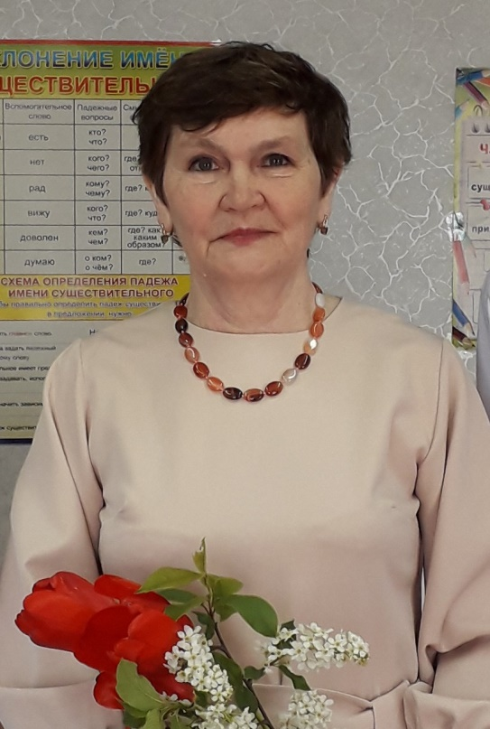
У великих профессий устав непростой-
Подвиг духа вершить неустанно.
Не с того ли и выбран был мудрой судьбой
Для учительства знак Пеликана?
Есть легенда, далёкий прошедшая путь:
Если смерть вдруг птенцов настигает,
Разрывает тогда пеликан свою грудь
Кровью сердца к ним жизнь возвращает.
Белоснежная стая летит в облаках,
Осеняя земную обитель...
Да пребудет священно на всех языках,
Твоё гордое имя, Учитель!

Я Смирнова Валентина Валерьевна. Мне повезло. Я работаю в удивительной школе села Старая Тахтала, и учатся у нас самые замечательные ребята.. .
Первый свой шаг в удивительную школьную жизнь я сделала маленькой девочкой. И было это ровно 52 года назад. До сих пор с теплотой вспоминаю своих первых учителей —Королёву Е. С. и Касееву Т.М. Классную руководительницу Ярославлеву Любовь Ивановну. Они научили меня не только письму и счёту, они разбудили во мне фантазию, мечту, желание размышлять, искать ответы на самые трудные вопросы. В 1982 году окончила Тетюшское педагогическое училище по специальности учитель начальных классов.
Школа ещё тогда стала для меня страной, в которой хочется жить. Мне повезло, меня научили учиться. И думаю, стремление совершенствоваться, а значит, становиться умнее, образованнее, не иссякнет во мне никогда. Тогда, в юности, безграничное уважение к учительской профессии и помогло мне определить будущее.
С 1987 года, получив высшее образование в КГПУ, преподаю русский язык и литературу, являюсь учителем словесности. В арсенале учителя должно быть много профессиональных инструментов, для меня главный - слово. Слово утешает и вдохновляет, оно может быть лозунгом и криком души, болью и радостью, праздником, надеждой. Словом стараюсь воспитывать, бережно и нежно, с любовью и пониманием

День прошёл. И классы опустели…
Размышленьям предаюсь опять.
Почему с детишками судьбу связала
И учителем зачем решила стать?
Почему? Ответа нет, но знаю,
Что профессию не выбирала я
«Будь учителем!» - душа мне подсказала
Видно быть с детьми – судьба моя
Целью своей педагогической деятельности ставлю необходимость научить детей самостоятельно мыслить, самому сопоставлять факты и искать информацию, помочь детям раскрыться и развить творческие способности, научить любить себя, своих близких и свою Родину. Известно, что продуктивное учение есть учение с увлечением. Этого не произойдёт, если придерживаться только традиционных методов, приёмов, форм уроков. Поэтому я стараюсь проводить нестандартные уроки: урок-путешествие, урок-театр, урок-исследование, применять нестандартные задания и приёмы. Стремлюсь воспитать в детях гордость, доброту, красоту, доверие и уважение к людям. С сожалением признаю, что не все удается сделать так, как хочется. В своей работе я использую личностно-ориентированный подход, разноуровневое и проблемное обучение, игровые, проектные и ИКТ технологии, развитие критического мышления. Таким образом, это помогает оценить индивидуально каждого ребёнка
Моя деятельность не ограничивается только уроками. Один из путей повышения мастерства учителя – это участие в различных семинарах, профессиональных соревнованиях. Не отстают и мои ученики. Они являются призёрами различных конкурсов. За достигнутые успехи в обучении и воспитании подрастающего поколения награждена Знаком отличия "Почётный наставник".Приказ от 16.03.2022г.
Мне нравится работать в школе. Работать с детьми - это огромное счастье. Именно дети умеют бескорыстно любить и своей любовью окрылять, вдохновлять и вселять уверенность. Общение с детьми доставляет мне удовольствие и радость. Я чувствую, что я нужна им, а они нужны мне. Общение с детьми, как бальзам для души, как напиток бодрости и вечной молодости…
Только внешне наша работа кажется будничной, рутинной: бесконечные тетради, журналы, взбучки от завучей… А по сути своей она радостна и величественна, потому что мы взращиваем человека, личность, мы мечтаем о том, чтобы он стал счастливым, а значит, и мы будем счастливы. Для меня очень важно, чтобы ученики видели во мне не только учителя, но и единомышленника, друга, помощника.

